ЕВРОПЕЙСКИ СЪЮЗ  ЕВРОПЕЙСКИ ФОНД ЗА  РЕГИОНАЛНО РАЗВИТИЕ |    | 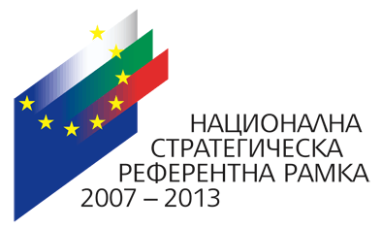

П Р О Г Р А М А

Форум за представяне на изпълнението за 2009 г. на
Оперативна програма „Околна среда 2007 - 2013 г.”

Място на провеждане: гр. София, х-л „Кемпински Хотел Зографски”, зала „София - 1”,
бул. „Джеймс Баучър”100
Четвъртък, 3 декември 2009 г.

10.00 – 10.30 Регистрация и кафе за добре дошли

10.30 – 10.50 Откриване и приветствие – министър на околната среда и водите,
г-жа Нона Караджова

10.50 – 11.00 Приветствие от г-н Валери Натан – ГД „Регионална политика”, ЕК

11.00 – 11.20 Изпълнение на ОП „Околна среда” – натрупан опит и нови приоритети
Лектор: г-жа Малина Крумова, и.д. директор на дирекция „Кохезионна политика за околна среда”, Управляващ орган на ОП „Околна среда”

11.20 – 11.40 Кафе - пауза

11.40 – 12.00 Успешни практики – проект „Изграждане на канализационна мрежа и колекторна система към съществуваща ГПСОВ – Белослав”
Лектор: г-н Емил Дичев, кмет на община Белослав

12.00 – 12.20 Успешни практики – проект “Подготовка на инвестиционен проект за Регионално депо – Разлог и предприятие за предварително третиране на отпадъци”
Лектор: г-н Иван Гюров, заместник-кмет на община Разлог и Ръководител на проекта

12.20 – 12.40 Оперативна програма „Околна среда” и общините: равносметка две години след старта
Лектор: г-жа Гинка Чавдарова, изпълнителен директор на НСОРБ

12.40 – 12.50 Опростяване на процедурите за бенефициентите по ОПОС
Лектор: г-жа Йоана Христова, директор на дирекция „Фондове на ЕС за околна среда” и Ръководител на Междинното звено на ОПОС

12.50 Закриване

